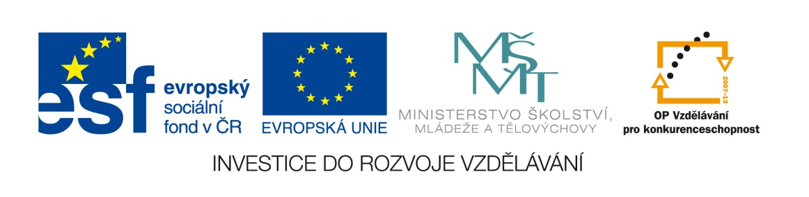

Název školy: | ZŠ Brno, Měšťanská 21, Brno-Tuřany
Název práce: | Vztlaková síla působící na těleso v kapalině
Pořadové číslo: | III_2-02_57 |  |  | Předmět: | Fyzika
Třída: | 7. B |  |  | Téma hodiny: | Kapaliny
Vyučující: | Mgr. Leona Patloková |  |  | Cíl hodiny: | Vyhledat a získat vědomosti z učiva - Vztlaková síla působící na těleso v kapalině
Odučeno: | 18. 5. 2012 |  |  | Vytvořeno: | květen 2012
Pomůcky: | Učebnice, pracovní list, pastelky, tužka, sbírka pomůcek „Mechanika kapalin“
Zdroje: | RAUNER, K.Učebnice Fyziky pro 7.ročník. 1.vyd. Plzeň: Fraus 2004. ISBN 80-7238-431-7  KOLÁŘOVÁ R., BOHUNĚK J. Učebnice Fyziky pro 7. ročník základní školy. 2.vyd. Prometheus 2003. ISBN 80-7196-265-1
Počet příloh: | 1 | Název příloh: | VY_32_INOVACE_III_2-02_57- Vztlaková síla působící na těleso v kapalině

Pro žáky:
- pracovní list, učebnici, tužku obyčejnou

Pro učitele:
- nakopíruje pracovní listy
- název tohoto pracovního listu se neshoduje s názvem kapitoly v učebnici, ten je „Archimédův zákon“, kterou jsem se rozhodla rozdělit do dvou podkapitol – 1. Vztlaková síla působící na těleso v kapalině, 2. Archimédův zákon
- po výkladu učiva „Vztlaková síla působící na těleso v kapalině“ a předvedení pokusů žáci pomocí učebnice ze stran 73-75 samostatně vyplní vynechaná místa pracovního listu, vypracují zadané otázky a úkoly. Doporučuji předvedení všech pokusů ve výkladové části.
- učitel zkontroluje vyplněné listy, žákům s poruchami učení a integrovaným pomáhá při vyplnění individuálně.
- pracovní list slouží jako zápis k samostatnému studiu žáků.

Zhodnocení hodiny:
- žáci úkol splnili bez větších problémů
- drobné nedostatky se objevili u otázky č.5

Závěr:
- zápis učiva formou těchto PL je rychlejší a přehlednější, žákům zbývá dostatek času na zafixování látky během hodiny
- podpora čtenářské gramotnosti

Pracovní list:
Vztlaková síla působící na těleso v kapalině

Pokus V obrázku popiš značkami zakreslené síly.

Na těleso ponořené do kapaliny působí svisle vzhůru _________________ síla,
která má opačný směr jako síla tíhová. Je výslednicí tlakových sil na stěny tělesa.

F_{G} ………………….. ____________________ síla
F_{vz}…………….. _______________ síla kapaliny

F … výslednice sil, platí: F = F_{G} - F_{vz} ⇒ F_{vz =} F_{G} - F
Na čem závisí vztlaková síla?

- Na siloměr zavěsíme pod sebe dvě stogramová závaží o stejném objemu.
  - Změř velikost tíhové síly.
  - Ponoř jedno těleso do vody. Zjisti velikost vztlakové síly.
  - Ponoř obě závaží do vody. Zjisti velikost vztlakové síly.

c)
b)
a)

Z pokusu můžeme usoudit, že:
Kolikrát větší je ___________ ponořené části tělesa, tolikrát _________ vztlaková síla na těleso působí.
- Obě závaží zavěšená na siloměru nyní ponoř do ethanolu. Zjisti velikost vztlakové síly, porovnej s velikostí vztlakové síly na obě závaží ve vodě.

Z pokusu jsme zjistili, že:
V ethanolu jsou závaží nadlehčována ___________ vztlakovou silou než ve vodě.

Z uvedených pokusů můžeme vyslovit závěr:

Vztlaková síla působící na těleso ponořené do kapaliny závisí na ____________ ponořené části tělesa a na ____________ kapaliny.

Otázky a úkoly:
1. Které síly působí na těleso ponořené do kapaliny v gravitačním poli Země?

2. Jaký směr mají tyto síly?

3. Na čem závisí vztlaková síla, která působí na těleso ponořené do kapaliny?

4. Těleso je zcela ponořeno do vody v nádobě. Změní se velikost vztlakové síly, když do nádoby přilijeme vodu? Ověř pokusem.

5. Tři hliníkové kuličky různého objemu jsou ponořeny do vody podle obrázku 1 dole. Na kterou kuličku působí nejmenší vztlaková síla? Zdůvodni.

glycerol
voda

Obrázek 1 Obrázek 2

6. Na které ze dvou stejných ocelových závaží znázorněných na obrázku 2 působí větší vztlaková síla? Zdůvodni.

7. Urči, zda na tělesa působí stejná nebo různá vztlaková síla?

  - Tělesa z různé látky o stejném objemu.
  - Tělesa z různé látky, různého tvaru, stejného objemu.
  - Tělesa ze stejné látky o stejném objemu v různé hloubce.

